República Bolivariana de Venezuela

Ministerio del Poder Popular para la Educación Universitaria

Universidad Bicentenaria de Aragua

Carrizal, Edo. Miranda

Principado de Mónaco

Profesor: Integrantes:

Prof. Miguel Baltodano José Pereira

C.I 25.531.917

Theyde Martínez

C.I 25.579.212

Mariali Rodríguez

C.I 26.282.188

Daniel Campello

C.I 25.531.483

5 de enero del 2015

En los comienzos de la Europa medieval el imperio romano tenía mucho poder debido a su imponente ejército había logrado ocupar muchas provincias y ciudades, entre ellas se encontraba Mónaco la cual permaneció bajo dominio romano hasta la caída del [mismo en la parte occidental de Europa,](http://es.wikipedia.org/wiki/Imperio_Romano_de_Occidente) el 4 de septiembre de 476. Luego de haber salido del régimen romano Mónaco experimento diversas luchas en sus tierras, una de las más resaltantes fue cuando la bahía fue ocupada por sarracenos y diversas tribus germánicas, esta lucha continuo hasta que fue nuevamente poblado por ligures, pero en 1191, el emperador del Imperio Romano Enrique VI concedió la soberanía sobre Mónaco a la ciudad de Génova, de donde eran originarios los ligures. El 10 de junio de 1215, una comitiva de [Gibelinos](http://es.wikipedia.org/wiki/Gibelinos) comandados por Fulco del Cassello comenzó la construcción de una fortaleza sobre la roca de Mónaco. Esta fecha marca el inicio de la historia medieval Principado. Esta fortaleza constituía un punto estratégico para controlar la región frente a los [güelfos](http://es.wikipedia.org/wiki/G%C3%BCelfo). Éstos establecieron también cuarteles a fin de apoyar a sus guarniciones. Para atraer a los habitantes de Génova y de las ciudades próximas, ofrecieron tierra y exoneraron de impuestos a los nuevos pobladores lo cual llamo la atención de muchas personas entre ellos se encontraba [Francisco Grimaldi](http://es.wikipedia.org/wiki/Francisco_Grimaldi), descendiente de [Otto Canella](http://es.wikipedia.org/w/index.php?title=Otto_Canella&action=edit&redlink=1), cónsul de Génova en 1133, el cual irrumpió en la fortaleza por la fuerza conquistándola y anexándola a sus tierras, la batalla por parte de Francisco estaba compuesta solamente de un pequeño ejército, pero utilizó la estrategia de disfrazarse de monje, una vez dentro abrió las puertas a sus soldados. Los güelfos fueron más tarde derrotados y Francisco expulsado de Mónaco por los genoveses en 1301. La familia Grimaldi se alió entonces con el Rey de Francia, años más adelante un primo de Francisco, [Raniero I Grimaldi](http://es.wikipedia.org/wiki/Raniero_I_de_Gagnes), al servicio de [Felipe IV el Hermoso](http://es.wikipedia.org/wiki/Felipe_IV_el_Hermoso), fue nombrado entonces almirante de Francia el cual luego fundó la dinastía que lleva su nombre, que serviría fielmente a la monarquía francesa durante los siglos siguientes.

En el siglo XIX se sostenían diversas disputas territoriales entre las potencias europeas de la época, las cuales buscaban de manera ambiciosa expandir y conquistar mayores extensiones de terreno y anexarlas a sus ya enormes países, sin embargo, no podrían hacer semejante barbaridad, debido a las políticas exteriores y tratados que existían entre sus diversos países fronterizos, a pesar de toda esta política externa que sostenían dichos países, a mediados del siglo en progreso Francia aliada con otros países emprende una guerra con Italia las cuales son conocidas como las guerras de Napoleón, durante este proceso de guerras y destrucción una de las provincias de Italia se encontraba en descontento con las acciones tomadas por su país, lo que traería como consecuencia que durante el anexado francés la provincia de Mónaco se independizara de Italia. Con el transcurrir de los años Mónaco conservo el idioma nativo de Italia (Italiano), pero fueron surgiendo ideas patrióticas entre los dirigentes que gobernaban al pequeño país en aquel entonces, por lo que decidieron adoptar un nuevo idioma que denominaron monegasco, estos acontecimiento ocurrieron exactamente en 1860; aunque muchas potencias europeas ignoraban el creciente desarrollo de la pequeña provincia, Mónaco se abría espacio entre los grandes países europeos.

En transcurso de los años el principado de Mónaco se convertiría en una de las ciudades estado más influentes a nivel económico de Europa a pesar de ser la segunda más pequeña de mundo; debido al gran flujo de dinero que pasa por las manos de los habitantes y en su mayoría turistas, la pequeña ciudad estado de Mónaco estaría entre el principal lugar de turismo de personas adineradas y rica, sus principales atracciones turísticas son nada más y nada menos que el casino de Montecarlo, la ópera, la pista de fórmula 1 y diversas formas de distracción para aquellos que puedan pagarlas. Además de todo este lujoso turismo, Mónaco es uno de los pocos países del mundo donde no se pagan impuestos, lo cual sin duda llamo la atención de muchos empresarios; actualmente las empresas dominantes en Mónaco son las de tecnología, gastronomía y vehículos sin embargo existe un mercado más pequeño para el resto de compañías.

Mónaco ha mantenido desde hace más 700 años la forma de gobierno principal como la monarquía, su familia real esté representada por los Grimaldi anteriormente mencionados, desde entonces dicha familia ha estado al frente del trono de este principado, el poder político en dicho país se encuentra organizado de manera similar a muchos países demócratas con unas leves diferencias, en primer lugar el príncipe, en segundo lugar el primer ministro y la asamblea las cuales se encargan de mantener en un correcto funcionamiento al tan pequeño principado, a pesar de su tamaño, Mónaco es uno de los países más eficientes, logrando eliminar la delincuencia en un 98%, no existe inflación y mucho menos pobreza, pero como anteriormente se mencionaba Mónaco es una ciudad de lujo por lo tanto no existe un turismo regular si no, como antes se hacía énfasis, su turismo consiste en estrellas de televisión, cantantes, personas adineradas y similares.

Mónaco se encuentra ubicado en el sur-este de Francia y es el segundo país más pequeño del mundo después del vaticano, ocupa una extensión de tierra aproximada de 2 kilómetros cuadrados y  se encuentra sobre un promontorio de la [Costa Azul](http://es.wikipedia.org/wiki/Costa_Azul_(Francia)), y su relieve irregular está formado por las últimas estribaciones de los [Alpes](http://es.wikipedia.org/wiki/Alpes), su mayor altitud es alcanzada en el pico [Mont Agel](http://es.wikipedia.org/wiki/Mont_Agel). Goza de un excelente [clima mediterráneo](http://es.wikipedia.org/wiki/Clima_mediterr%C3%A1neo). Cuenta con 5.469 metros de frontera con [Francia](http://es.wikipedia.org/wiki/Francia) y 4.100 metros de costas, sus tierras son de una fertilidad media, pero debido al poco espacio no se utilizan para la granja o las siembras además Mónaco tiene un [clima mediterráneo](http://es.wikipedia.org/wiki/Clima_mediterr%C3%A1neo), suave y soleado a lo largo de todo el año. En la [clasificación del clima de Köppen](http://es.wikipedia.org/wiki/Clasificaci%C3%B3n_del_clima_de_K%C3%B6ppen) es clima mediterráneo de veranos frescos, que se ve influido por el [clima oceánico](http://es.wikipedia.org/wiki/Clima_oce%C3%A1nico) y el [clima subtropical húmedo](http://es.wikipedia.org/wiki/Clima_subtropical_h%C3%BAmedo). Como resultado, los [inviernos](http://es.wikipedia.org/wiki/Invierno) son suaves y lluviosos, y los [veranos](http://es.wikipedia.org/wiki/Verano), cálidos y secos, moderados por la proximidad del Mediterráneo. Interludios frescos y lluviosos pueden interrumpir la seca estación veraniega, cuya longitud media es también más corta. La temperatura media en enero y febrero es de 8 °C, y de 26 °C en julio y agosto. Este clima explica que, a mediados del [siglo XIX](http://es.wikipedia.org/wiki/Siglo_XIX) se convirtiera en un lugar de estancia balnearia y centro turístico de fama mundial.

**ANEXOS**



Foto 1: Bandera de Mónaco

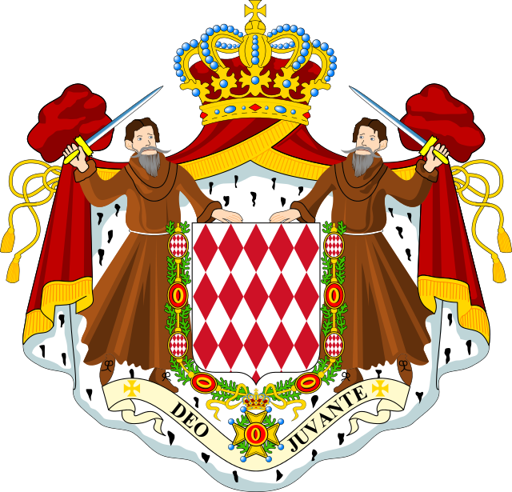

Foto 2: Escudo de la familia Grimaldi (Familia real de Mónaco)

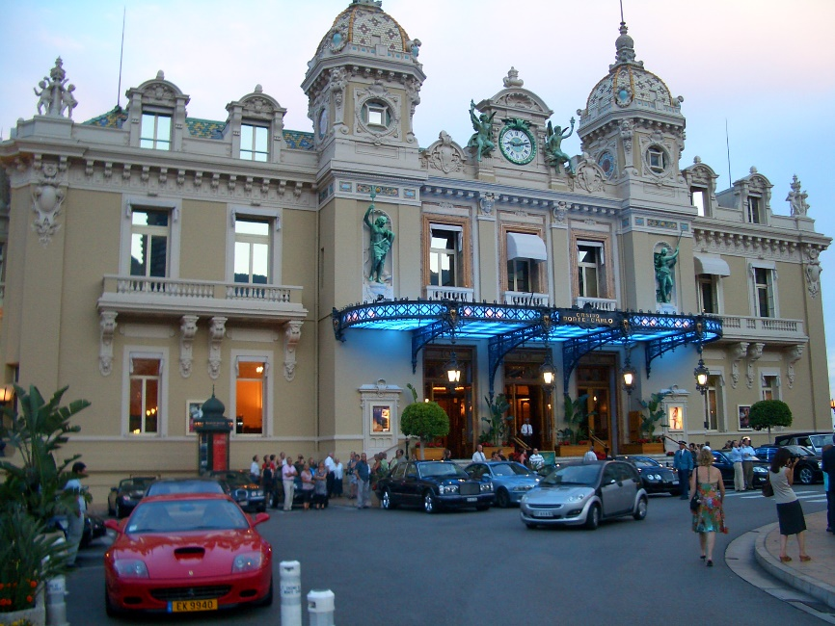

Foto 3: Casino de Montecarlo

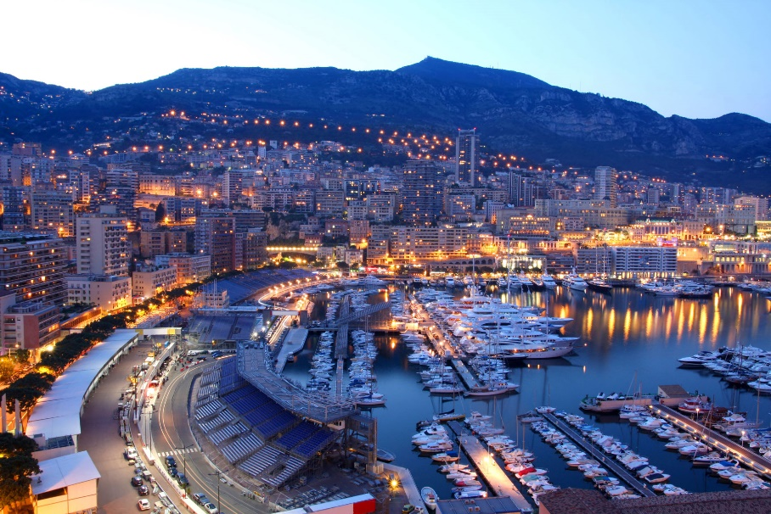

Foto 4: Bahía de Montecarlo

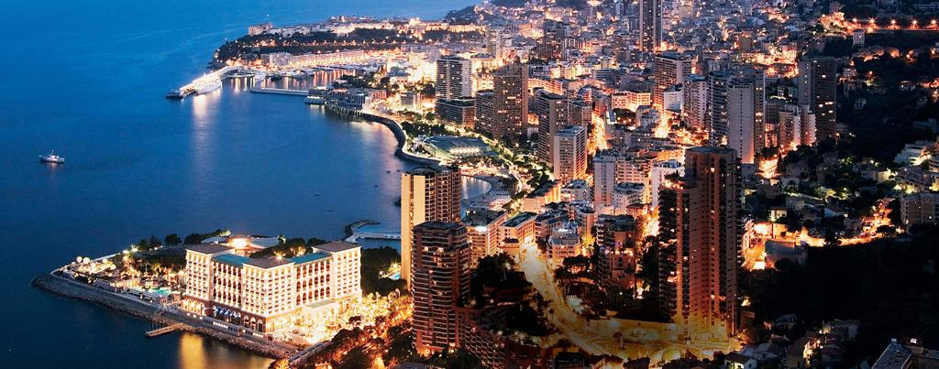

Foto 5: Vista área nocturna de Montecarlo

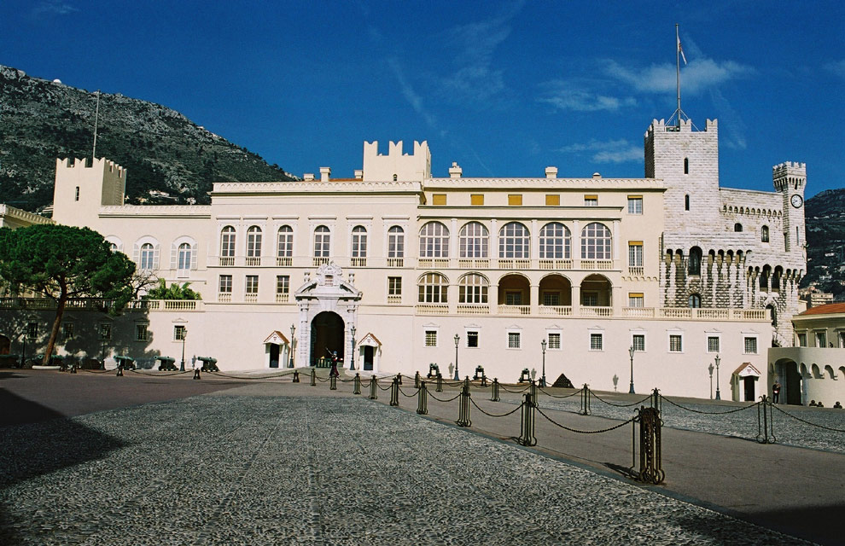

Foto 6: Palacio de Mónaco

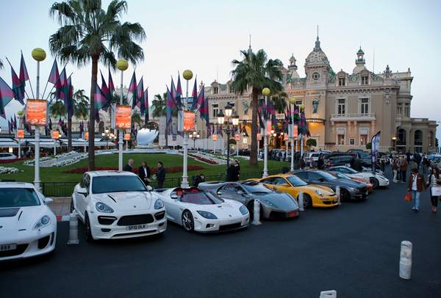

Foto 7: Exhibición de vehículos frente al Casino de Montecarlo

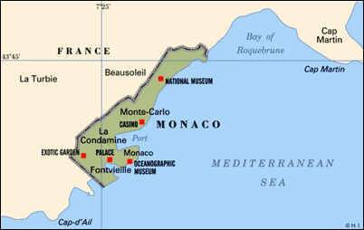

Foto 8: Mapa de Mónaco